Propuesta de implementación del Asistente IA (MVP)
El presente documento tiene como objetivo presentar la propuesta funcional para el Asistente IA del Módulo 7, tomando como base el alcance definido inicialmente para el proyecto y resguardando los objetivos del MVP. Asimismo, se analizan las diferencias entre dicho alcance y el documento funcional recibido, justificando la propuesta técnica presentada.

1. Alcance

1.1 Funcionalidades incluidas
Funcionalidad | Alcance definido inicialmente
Chat conversacional | El asistente permite consultas mediante un chat conversacional por texto.
Captura de voz | Se contempla la captura de voz como mecanismo de entrada (speech-to-text), convirtiendo la voz del usuario en texto para ser procesado por el chat.
Respuestas contextualizadas | Las respuestas se generan utilizando únicamente información disponible dentro de la aplicación.
Datos del usuario | El asistente puede responder utilizando los datos financieros disponibles del usuario dentro de la aplicación.
Reglas de negocio | Las respuestas y recomendaciones se basan en reglas de negocio predefinidas.
FAQ | Se contempla la utilización de preguntas frecuentes (FAQ) como mecanismo para resolver consultas recurrentes.
Recomendaciones | Se incluyen recomendaciones automáticas básicas por pantalla, gobernadas por reglas simples.
Alcance funcional | El asistente se limita al contexto funcional de la aplicación.
Inteligencia Artificial | Se permite el uso acotado de un modelo de lenguaje externo para generar respuestas contextualizadas.
Modelos predictivos | No se contempla el desarrollo de modelos propios de Machine Learning ni modelos predictivos entrenados con datos históricos de los usuarios.

1.2 Funcionalidades excluidas
Funcionalidad | Restricción definida inicialmente
Personalidad del asistente | No se contempla el diseño de personalidad, tono o comportamiento del asistente virtual.
Avatar | No se considera un avatar animado ni una guía interactiva.
Video | No se contempla un asistente virtual por video.
Componentes emocionales | No se incluyen emoticones personalizados ni reacciones emocionales automáticas basadas en el comportamiento financiero del usuario.
Asesoría financiera | El asistente entrega información de carácter orientativo y no constituye asesoría financiera profesional certificada.
Indicadores visuales | La experiencia se limita a indicadores visuales tipo semáforo (verde, amarillo y rojo).

1.3 Principios de la propuesta
La arquitectura que se presenta en las secciones siguientes se diseñó bajo cuatro principios. Estos principios son el criterio que explica las decisiones técnicas del resto del documento, cuando una sección elige un enfoque simple sobre uno más sofisticado, o pospone una capacidad para una iteración futura, responde a alguno de estos cuatro puntos.

Principio | Descripción
Simplicidad | Implementar las funcionalidades comprometidas para el MVP.
Escalabilidad | La arquitectura permitirá incorporar nuevas capacidades conversacionales sin rediseñar el flujo principal.
Gobernanza | Las respuestas estarán controladas por reglas, fuentes conocidas y validaciones del sistema. (guardrails, fallback, trazabilidad)
Evolución incremental | Funcionalidades avanzadas podrán incorporarse en futuras versiones reutilizando la arquitectura propuesta.

2. Capacidades funcionales del MVP
Esta sección describe qué puede hacer el asistente durante el MVP: sobre qué información responde, cómo distingue un tipo de consulta de otro, qué acciones puede ejecutar y qué recomendaciones puede explicar. La sección 3 describe cómo se construye técnicamente cada una de estas capacidades.

2.1 Fuentes de información habilitadas
Durante el MVP, el asistente podrá generar respuestas utilizando la siguiente información:

Información del usuario
- Deudas: deuda, ruta, plan estimado, deuda prioritaria y fecha de cierre.
- Presupuesto vivo: categorías, señales, sobreconsumo y plan de recuperación.
- Pagos: próximo pago, pagos pendientes, pagos vencidos y pagos realizados.
- Onboarding: si el proceso de onboarding no ha sido completado, el asistente podrá recomendar su finalización cuando corresponda.

Base de conocimientos
- Preguntas frecuentes (FAQ).
- Glosario de conceptos.

Cada uno de estos datos tiene una única fuente de verdad en el sistema, elegida según su naturaleza, para evitar que un mismo dato quede duplicado y pueda divergir entre dos lugares:
Dato | Fuente | Criterio
Conversaciones y tareas | DynamoDB | Transaccional y efímero (expira por TTL)
Trazas de auditoría | PostgreSQL | Analítico y auditable, consultable por SQL
Documentos y versiones de la base de conocimiento | PostgreSQL | Relacional, con estado e historia
Prompts versionados | PostgreSQL | Contenido de alto riesgo, con historial y rollback
Configuración (modelo activo, flags, precios) | SSM Parameter Store | Editable sin necesidad de despliegue
Secretos (JWT, API keys) | Secrets Manager | Cifrado y rotación

2.2 Catálogo de intenciones y ruta de resolución
El catálogo de intenciones corresponde a una propuesta inicial. Durante las pruebas de validación podrían realizarse ajustes puntuales, como separar o consolidar algunas intenciones, según los resultados obtenidos y el comportamiento observado en las consultas de los usuarios.

Intención | Ruta de resolución | Fuente | Fallback
Fuera de dominio | Filtro determinista + bloqueo, clasificaciòn por llm | — | Respuesta predefinida + menú de capacidades
Base de conocimiento | RAG sobre índice vectorial | FAQ (49) y Glosario (50) de Informacion_para_agente_Walvy_priorizado_modular_v1 | "No dispongo de información suficiente"
Información del usuario / recomendaciones | Endpoint específico a BD + regla de negocio; el LLM solo redacta | Datos del usuario (deudas, presupuesto vivo, pagos, onboarding) + col. Regla de negocio para ejecutarla de las 33 recomendaciones | Indicar el dato faltante que impide responder
Registrar pago realizado | Flujo conversacional guiado (acción ejecutable) | Módulo M06 | Deriva a registro manual
Registrar deuda | Flujo conversacional guiado (acción ejecutable) | Módulo M04 | Deriva a registro manual

Las reglas deterministas y los límites de respuesta se implementan como lógica de la aplicación, no como contenido indexado en la base de conocimiento. El fallback es comportamiento propio del asistente, no un documento consultable.

2.3 Acciones ejecutables
El agente combinará respuestas conversacionales con un conjunto acotado de acciones ejecutables dentro del chat. Durante el MVP, el alcance funcional será el siguiente:

Acciones ejecutables
- Registrar deuda.
- Registrar pago realizado.
Estas acciones se implementarán mediante flujos conversacionales guiados y no consideran derivaciones hacia otras pantallas o módulos de la aplicación.

Capacidades de consulta
Fuera de estas dos acciones, el resto de la interacción es exclusivamente conversacional: el agente explica, informa y orienta, pero no ejecuta ni modifica información. Esto incluye responder sobre datos del usuario, explicar recomendaciones y estados visibles, y resolver preguntas de la base de conocimiento, el detalle de cada una está en 2.1, 2.2 y 2.4.

Limitar los botones ejecutables a estos dos no elimina la capacidad del asistente de explicar recomendaciones, estados o CTAs generados por otros módulos; esa capacidad explicativa se mantiene y se describe en 2.4.

2.4 Alcance de las recomendaciones
El insumo funcional es `Informacion_para_agente_Walvy_priorizado_modular_v1.xlsx`, entregado por Walvy, que contiene 33 recomendaciones distribuidas en 6 hojas (Transversal, M01, M02, M04, M05, M06), cada una con su prioridad (P1/P2/P3/Backlog) y la regla de negocio que la origina.
Resolución de recomendaciones: evaluación determinista previa al modelo
Las recomendaciones no se resuelven mediante la base de conocimiento indexada ni quedan a criterio del modelo. El flujo es el siguiente:
Las reglas de negocio del catálogo están implementadas como lógica de la aplicación, las mismas que gobiernan los estados visibles en pantalla. Ante una solicitud del asistente, el core evalúa las reglas contra los datos del usuario y expone, mediante endpoints específicos, un arreglo de recomendaciones ya resueltas y enriquecidas: solo aquellas cuya condición el usuario efectivamente cumple, con el dato que las origina y según su prioridad.
Servicio del asistente. Recibe el arreglo ya digerido. No evalúa reglas de negocio, no consulta datos crudos y no decide qué recomendar. Su función es entregar ese contenido al modelo con el contexto mínimo necesario.
Modelo (LLM). Interpreta el arreglo recibido y redacta la respuesta en lenguaje cercano y simple. No selecciona qué recomendar, no infiere prioridades y no genera recomendaciones fuera del arreglo.
Validación de salida. La respuesta se valida contra esquema JSON; cualquier salida malformada se descarta y activa fallback.

Implicancias:
Aspecto | Efecto
Fuente única de verdad | La regla que determina una recomendación es la misma que gobierna los estados visibles de la app. No existe una segunda implementación en el componente IA que pueda divergir.
Gobernanza (M7-01, M7-08) | La decisión de qué recomendar es determinista, auditable y reside en el core. El modelo interviene solo en la redacción.
Minimización de datos (M7-13) | Al componente IA no llegan datos financieros crudos, solo recomendaciones ya resueltas. Reduce la superficie de exposición.
Desacople (M7-14) | El servicio de IA no contiene lógica de negocio financiera. Una degradación del proveedor LLM no afecta la generación de recomendaciones, que sigue operando en el core.
Costo por consulta | Depende de las recomendaciones que el usuario cumple —unas pocas—, no del tamaño del catálogo. Ampliar el catálogo no incrementa el costo por consulta.
Trazabilidad (M7-12) | Se registran los IDs de recomendación del arreglo recibido, no solo las fuentes documentales.

2.5 Entrada por voz (speech-to-text)
Captura de voz como mecanismo STT para procesar el chat. La transcripción se podrá editar antes de enviar al agente

3. Arquitectura de la solución
Esta sección describe cómo se construyen técnicamente las capacidades definidas en la sección 2.

3.1 Arquitectura general
Tomando como base el alcance funcional definido para el MVP, se propone una arquitectura que cubre las funcionalidades consideradas para esta etapa y establece una base sólida para la incorporación progresiva de nuevas capacidades en futuras versiones, incluyendo las planteadas en el documento funcional recibido.
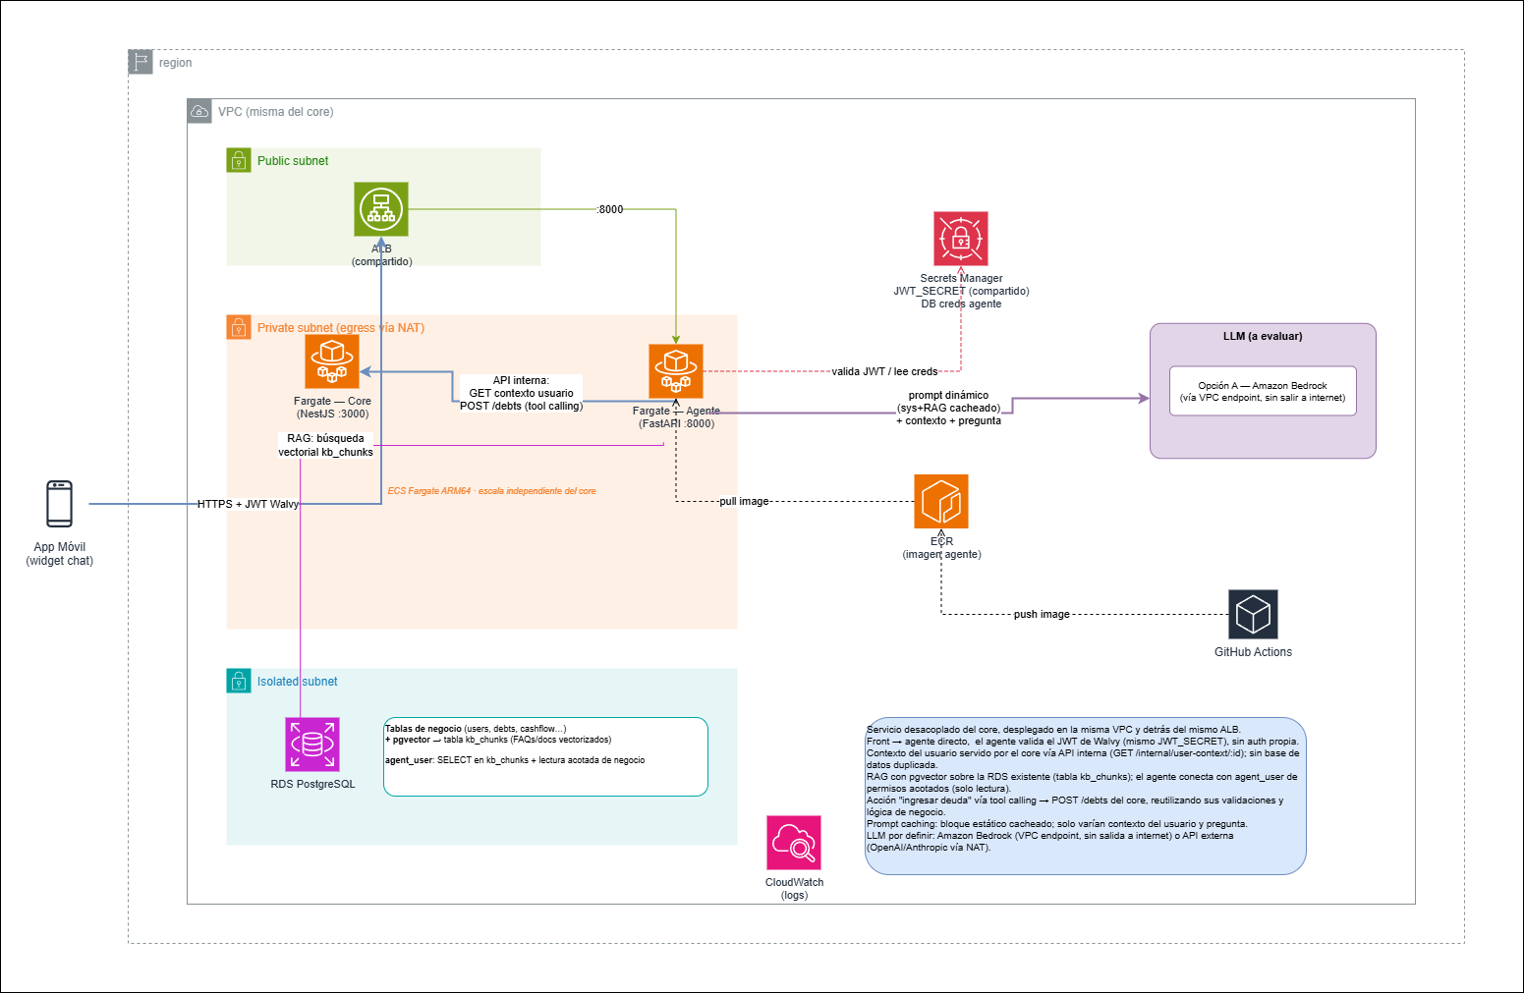

La solución se apoya en los siguientes componentes:
- Base de conocimientos (RAG): para resolver preguntas frecuentes y consultas de glosario.
- Servicio conversacional desarrollado en FastAPI (Python), que orquesta los flujos mediante LangChain/LangGraph.
- Modelo de lenguaje: se evalúan Bedrock y Gemini como opciones candidatas; la selección definitiva se documenta en el proceso de evaluación de modelos.
- Infraestructura: imágenes de servicio en ECR, secretos gestionados en Secret Manager, y despliegue como un task de Fargate independiente, siguiendo el mismo patrón de despliegue que el core.

Relación con K-read
El asistente conversacional y K-read son dos componentes que utilizan IA como punto central, pero desacoplados entre sí: responden a objetivos y naturaleza de flujo distintos. El asistente opera con sesiones efímeras, síncronas y de baja latencia, orientadas a resolver una consulta conversacional en tiempo real. K-read procesa documentos de forma asíncrona, con un flujo de trabajo propio (extracción, validación, consolidación) que no comparte ciclo de vida ni tiempos de respuesta con la conversación. No existe dependencia operativa entre ambos: una degradación de K-read no afecta al asistente, ni viceversa.

Metodología de evaluación del modelo
La selección del proveedor y modelo LLM se define mediante un proceso de evaluación comparativa, no por preferencia. La metodología considera:

- Matriz de criterios ponderados: precisión, costo, seguridad (resistencia a prompt injection, jailbreak y exposición de información, según OWASP Top 10 for LLM Applications), privacidad y condiciones contractuales del proveedor, latencia, fundamentación (groundedness), calidad conversacional y cumplimiento del flujo.
- Dataset de evaluación: representativo de los escenarios reales del asistente: preguntas frecuentes, registro de deudas, registro de pagos, recomendaciones, casos ambiguos, consultas fuera de dominio y casos de seguridad.
- Criterios de exclusión: independientes del desempeño técnico: uso de los datos enviados para entrenamiento sin posibilidad de exclusión, ausencia de garantías públicas de tratamiento de datos, o incompatibilidad técnica con el stack del agente.
- Repetibilidad: el proceso se repite ante la incorporación de un nuevo modelo, actualización de uno existente, o cambios significativos en el RAG o los flujos conversacionales.
- Estado: La evaluación está en curso; los resultados consolidados por modelo (matriz de puntajes y recomendación final) aún no están cerrados. La ficha de decisión —proveedor, modelo, versión, modalidad, criterio de auditabilidad y costos estimados— se documentará en el ERS/Documento de arquitectura una vez cerrado el proceso, conforme lo exige el Anexo IA del contrato.

Esta combinación de componentes es la que sostiene el flujo de resolución descrito a continuación.

3.2 Flujo de resolución
La propuesta busca cubrir la mayor parte de los casos de uso planteados en el documento funcional recibido, recomendaciones, pagos, deudas, presupuesto, acciones disponibles y preguntas frecuentes, por ejemplo "¿Qué es presupuesto vivo?", "¿Cuál es mi próxima acción prioritaria?" o "¿Qué está moviendo mi mes?", siempre que la información necesaria esté disponible en la base de conocimiento y que los documentos entregados por el cliente contengan el contenido requerido. La diferencia frente al documento recibido no está en la cobertura de casos de uso, sino en el camino técnico: una arquitectura más simple y preparada para evolucionar, en lugar de una matriz de intenciones granular.

Para ello, se propone una arquitectura modular que resuelve las consultas mediante una combinación de clasificación de intención, consulta a la base de conocimiento, información contextual del usuario y acciones disponibles dentro de la plataforma (ver el catálogo completo en 2.2). Esta separación de responsabilidades (clasificación, resolución y ejecución) es lo que permite incorporar nuevas intenciones, ampliar la base de conocimiento o sumar nuevos CTAs sin modificar el flujo principal del asistente en futuras iteraciones.
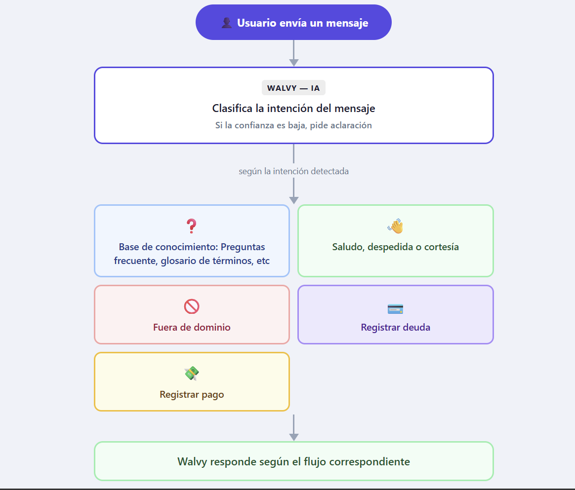

3.3 Resolución de recomendaciones
Las recomendaciones no se resuelven mediante la base de conocimiento indexada ni quedan a criterio del modelo. La responsabilidad está separada en tres capas:

- Core / backend (determinista): Las reglas de negocio del catálogo de recomendaciones (ver 2.4) están implementadas como lógica de la aplicación, las mismas reglas que gobiernan los estados visibles en pantalla. Ante una solicitud del asistente, el core evalúa esas reglas contra los datos del usuario y expone, mediante endpoints específicos, un arreglo de recomendaciones ya resueltas y enriquecidas: solo aquellas cuya condición el usuario efectivamente cumple, con el dato que las origina y su prioridad.
- Servicio del asistente: Recibe el arreglo ya digerido. No evalúa reglas de negocio, no consulta datos crudos y no decide qué recomendar, su única función es entregar ese contenido al modelo con el contexto mínimo necesario.
- Modelo (LLM): Interpreta el arreglo recibido y redacta la respuesta en lenguaje cercano y simple. No selecciona qué recomendar, no infiere prioridades y no genera recomendaciones fuera del arreglo entregado. La salida se valida contra un esquema JSON; cualquier respuesta malformada se descarta y activa el fallback.

Esta separación tiene cuatro implicancias que responden directamente a observaciones de Walvy:
Aspecto | Efecto
Fuente única de verdad | La regla que determina una recomendación es la misma que gobierna los estados visibles de la app. No existe una segunda implementación en el componente IA que pueda divergir.
Gobernanza (M7-01, M7-08) | La decisión de qué recomendar es determinista, auditable, y reside en el core. El modelo interviene solo en la redacción.
Costo por consulta | Depende de las recomendaciones que el usuario cumple —unas pocas—, no del tamaño del catálogo. Ampliar el catálogo no incrementa el costo por consulta.
Este diseño responde directamente a la observación de Walvy en M7-05: "La base de conocimiento no puede determinar qué recomendación corresponde". En esta arquitectura, la determina el core mediante reglas deterministas, y el modelo solo la traduce a lenguaje natural.

3.4 Criterio de diseño del motor de intenciones

El documento funcional recibido define un catálogo de intenciones que combina consultas muy amplias (por ejemplo, "¿Qué mueve mi mes?") con otras muy específicas (como "Próxima deuda prioritaria"). Este enfoque puede reducir la precisión del motor de clasificación: las intenciones demasiado amplias abarcan consultas con significados distintos, mientras que las demasiado específicas generan un número elevado de categorías con un alcance muy limitado. Como consecuencia, aumenta la probabilidad de clasificar incorrectamente una consulta o de requerir una cantidad considerable de ejemplos para entrenar cada intención.

Por este motivo, esta propuesta define un conjunto de intenciones más generales y bien definidas (ver catálogo en 2.2), capaces de agrupar distintas formulaciones de una misma necesidad. Esto permite que el motor de clasificación sea más preciso, reduce la complejidad de mantenimiento y facilita la incorporación de nuevos casos de uso sin modificar la arquitectura del asistente. La simplificación se entiende como una reducción de complejidad técnica, no como una eliminación de cobertura funcional: el catálogo de 2.2 sigue distinguiendo deuda, pagos, presupuesto, recomendaciones, FAQ y fuera de dominio.

3.5 Gestión de la base de conocimiento
Esta propuesta contempla la implementación de la base de conocimiento y del proceso de indexación necesario para generar y mantener el índice vectorial utilizado por el asistente conversacional. De acuerdo con el alcance definido inicialmente, no considera el desarrollo de una solución de gestión documental ni de un mecanismo de sincronización automática entre el repositorio de documentos y la base de conocimiento.

Se asume que la creación, edición, aprobación y publicación de los documentos será realizada mediante las herramientas definidas por el cliente como repositorio oficial de información (por ejemplo, SharePoint u otro repositorio equivalente). La solución consumirá dichos documentos para construir la base de conocimiento, pero no administrará su ciclo de vida ni ejecutará automáticamente un nuevo proceso de indexación cada vez que estos sean modificados.

4. Gobernanza, seguridad y trazabilidad

4.1 Gobernanza del MVP
La solución implementa una arquitectura controlada, donde el modelo opera dentro de un conjunto de flujos e intenciones previamente definidas. Cada mensaje se clasifica en una de las categorías/intenciones soportadas (base de conocimientos, información del usuario, acciones o fuera de dominio), aplicando reglas de ruteo, validación de respuestas para garantizar un comportamiento predecible y consistente.

Clasificación y ruteo
- Cada mensaje se clasifica en una intención definida.
- Las acciones se ejecutan mediante flujos conversacionales estructurados; el agente no improvisa procesos ni respuestas fuera de su dominio.

Respuesta controlada
- El LLM recibe únicamente el contexto mínimo necesario.
- La salida se valida contra un esquema JSON predefinido; cualquier respuesta inválida es descartada.

Fallback seguro
- Ante errores de clasificación, ausencia de resultados o consultas fuera del dominio, se entrega una respuesta predefinida sin exponer información interna ni detalles técnicos.

Documentación de arquitectura
- Diagrama del flujo de intenciones y reglas de ruteo.

4.2 Seguridad
La solución incorpora controles de seguridad para proteger la información del cliente y mantener el comportamiento del asistente dentro del dominio funcional definido. Para ello, se implementan medidas orientadas a prevenir intentos de manipulación del modelo, minimizar el acceso a datos, resguardar la información procesada y garantizar la trazabilidad de las interacciones.

Prevención de manipulación
- Filtro determinista aplicado a cada mensaje para detectar patrones asociados a Prompt Injection, Jailbreaking e ingeniería social.
- El prompt del sistema incluye instrucciones explícitas para ignorar instrucciones embebidas en el mensaje del usuario.
- Las consultas fuera del dominio definido reciben una respuesta de bloqueo predefinida.

Minimización de datos
- El agente accede únicamente a la información mínima necesaria para responder la consulta (por definir, por ejemplo: deudas, presupuesto disponible y pagos realizados).
- No se procesan credenciales, datos bancarios sensibles ni identificadores personales directos.

No entrenamiento con datos del cliente
- Los datos del cliente no se utilizan para entrenar ni ajustar modelos de inteligencia artificial. El modelo se consume exclusivamente como un servicio de inferencia.

4.3 Trazabilidad y auditoría
La solución incorporará mecanismos de trazabilidad y auditoría que permitan registrar el proceso de resolución de cada consulta. Se almacenará información como el modelo utilizado, el consumo estimado de tokens, la latencia, el resultado del procesamiento y las fuentes de conocimiento utilizadas para generar la respuesta.

Trazabilidad de la solución
La solución incorpora mecanismos de trazabilidad y auditoría que permiten reconstruir el proceso de resolución de cada consulta. Por cada consulta procesada, queda registrado automáticamente:

Campo registrado | Qué captura
Modelo y proveedor de IA utilizado | Qué sistema respondió y con qué versión.
Versión del prompt activo | Las instrucciones exactas que tenía el agente en ese momento, versionadas y trazables en el historial de cambios.
Tokens consumidos | Volumen de procesamiento, base para control de costos.
Costo estimado | Costo asociado a cada consulta.
Latencia | Tiempo de respuesta de extremo a extremo.
Intención detectada | Cómo clasificó el agente la consulta (FAQ, acción, fuera de dominio).
Fuentes utilizadas | Qué documentos y versiones de la base de conocimiento respondieron la consulta; para recomendaciones, qué IDs del arreglo resuelto por el core (ver 3.3) se entregaron al modelo.
Uso de fallback | Si el agente no pudo procesar la consulta y activó un fallback.

Los registros se almacenan en base de datos relacional (PostgreSQL) y quedan disponibles para consulta y auditoría por parte del cliente.
Tratamiento del mensaje del usuario. El Anexo IA del contrato exige que los registros no contengan información sensible ni identificadores directos, manteniendo solo correlación técnica. El tratamiento del contenido literal del mensaje del usuario dentro de este esquema de auditoría, anonimización, hash, retención acotada o exclusión, se definirá junto con Walvy antes del paso a producción, de forma consistente con ese requisito.

4.4 Resiliencia y continuidad operacional
La solución se diseña para aislar el componente de inteligencia artificial del resto de la plataforma, de modo que fallas del proveedor del modelo no afecten la disponibilidad del sistema principal. Para ello, se implementan mecanismos de reintento, recuperación ante fallos y trazabilidad de las operaciones.

Arquitectura desacoplada
- El agente se ejecuta como un servicio independiente en AWS Fargate, separado del backend principal, con su propio ciclo de despliegue (imagen en ECR, pipeline CI/CD).
- Una indisponibilidad del componente de IA no compromete la disponibilidad del core de la aplicación.
- El componente IA no contiene lógica de negocio financiera. Las reglas de negocio (severidad de deuda, elegibilidad, priorización, presupuesto) se evalúan en el motor de reglas y el backend entrega el resultado ya resuelto. El modelo únicamente traduce a lenguaje natural información previamente calculada, por lo que una degradación del proveedor LLM no afecta la generación de recomendaciones.
- Autenticación obligatoria: toda interacción requiere JWT válido. No se permiten interacciones anónimas y cada traza queda atribuida a un usuario autenticado.

Manejo de fallos del proveedor LLM
- Las llamadas al modelo consideran reintentos automáticos sobre el proveedor activo (parámetro configurable LLM_MAX_RETRIES; por defecto, 2 intentos).
- Portabilidad de proveedor: el agente implementa una capa de abstracción (LLMProvider) con implementaciones disponibles. Esto permite sustituir el proveedor o el modelo por configuración, sin modificar la lógica del agente, y reduce la dependencia tecnológica de un único proveedor.
- Salida estructurada validada: las respuestas del modelo se fuerzan contra un esquema validado. Cualquier respuesta malformada se descarta y se registra como error, sin propagarse al usuario.
- Si no es posible obtener una respuesta, el usuario recibe un mensaje predefinido sin exponer errores internos ni información técnica.
- Timeout por llamada al LLM: pendiente de definir el valor absoluto antes del paso a producción. El backend de negocio ya opera con timeout configurado.

Observabilidad
La trazabilidad se estructura en tres niveles complementarios, que permiten reconstruir y auditar cada interacción:
Nivel | Registra | Responde
Interacción | Sesión, usuario, intención detectada, confianza, estado del flujo, latencia total, costo y tokens agregados | ¿Qué entendió el agente y qué flujo ejecutó?
Paso / nodo | Modelo utilizado, tokens de entrada y salida, costo estimado, latencia y error por cada paso interno (clasificación, RAG, generación) | ¿Dónde se consumió el tiempo y el costo?
Fuente | Documento y versión de la base de conocimiento que sustentó la respuesta | ¿Con qué evidencia respondió?
- La recolección se realiza mediante un colector de trazas aislado por conversación, que garantiza que ante múltiples usuarios simultáneos cada interacción mantenga sus propias trazas sin mezclarse. La persistencia ocurre en segundo plano, después de responder al usuario, por lo que no agrega latencia perceptible.
- Versionado del conocimiento: el modelo de datos distingue el estado vigente de cada documento de su historial de indexaciones, permitiendo trazar de extremo a extremo desde la respuesta entregada hasta la versión exacta del documento que la sustentó.
- Versionado de prompts: los prompts se almacenan versionados con historial y capacidad de rollback, quedando registrada en cada traza la versión activa al momento de la consulta.
- En producción, los logs de la aplicación se centralizan en Amazon CloudWatch, con políticas de retención y acceso definidas por el cliente mediante IAM.

5. Consideraciones y dependencias

5.1 Consideraciones para el funcionamiento
Para obtener el mejor desempeño del asistente conversacional, es importante considerar los siguientes aspectos:
- Calidad de la base de conocimiento: La calidad de las respuestas dependerá directamente de la calidad, claridad y actualización de la información proporcionada para construir la base de conocimiento. Si la información disponible es ambigua, incompleta o inconsistente, el asistente responderá utilizando esa misma información, pudiendo afectar la precisión de las respuestas.
- Cobertura del conocimiento: El asistente responderá únicamente sobre la información disponible en la base de conocimiento y los datos habilitados por la aplicación. Si una consulta corresponde a un tema que no ha sido documentado o incorporado, el asistente indicará que no dispone de información suficiente para responder. Por ello, la cobertura del conocimiento dependerá del contenido que se incorpore durante la construcción y evolución de la base de conocimiento.
- Balance entre respuestas predefinidas y lenguaje natural: La incorporación de respuestas completamente predefinidas para un gran número de escenarios permite aumentar la consistencia y el control sobre las respuestas. Sin embargo, un uso excesivo de este enfoque puede generar una experiencia conversacional menos natural. La propuesta busca mantener un equilibrio entre respuestas gobernadas y la capacidad del modelo para generar respuestas fluidas dentro del dominio definido.

5.2 Pendientes por parte del cliente
- Entregar los documentos que serán cargados a la base de conocimiento

